-

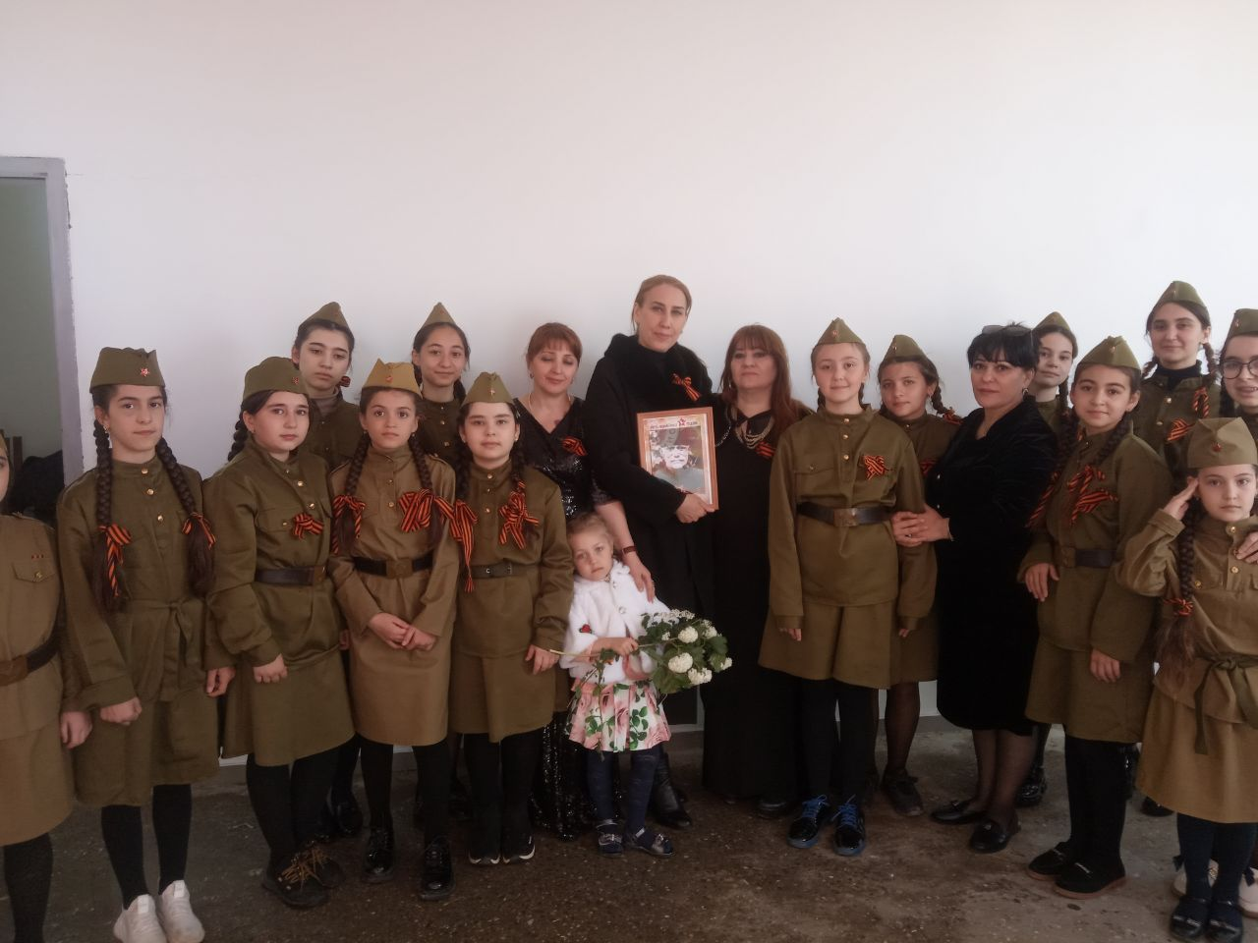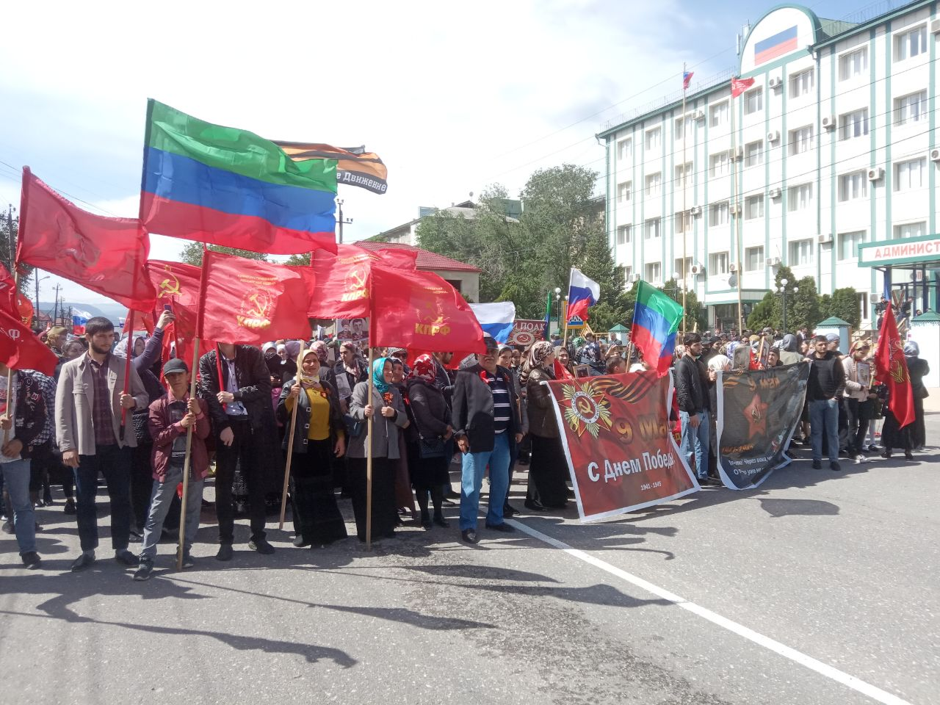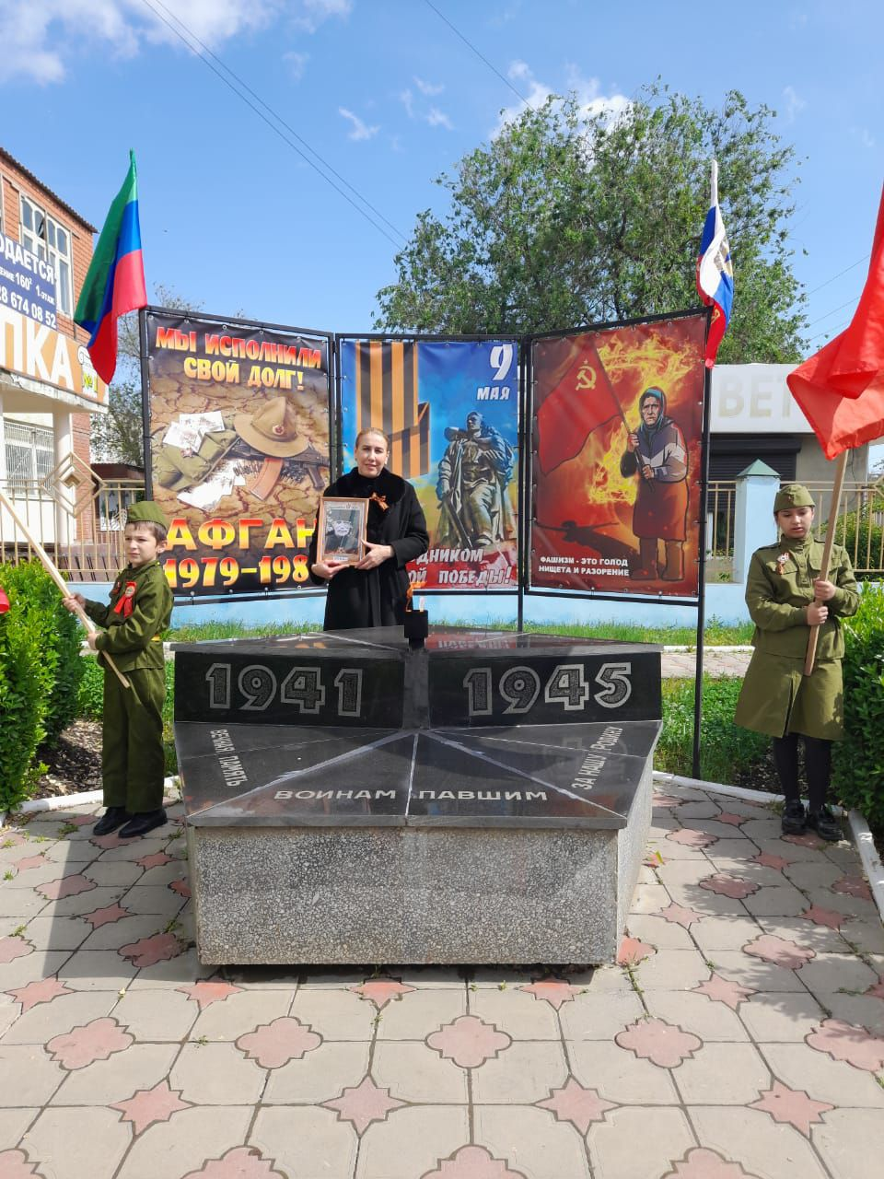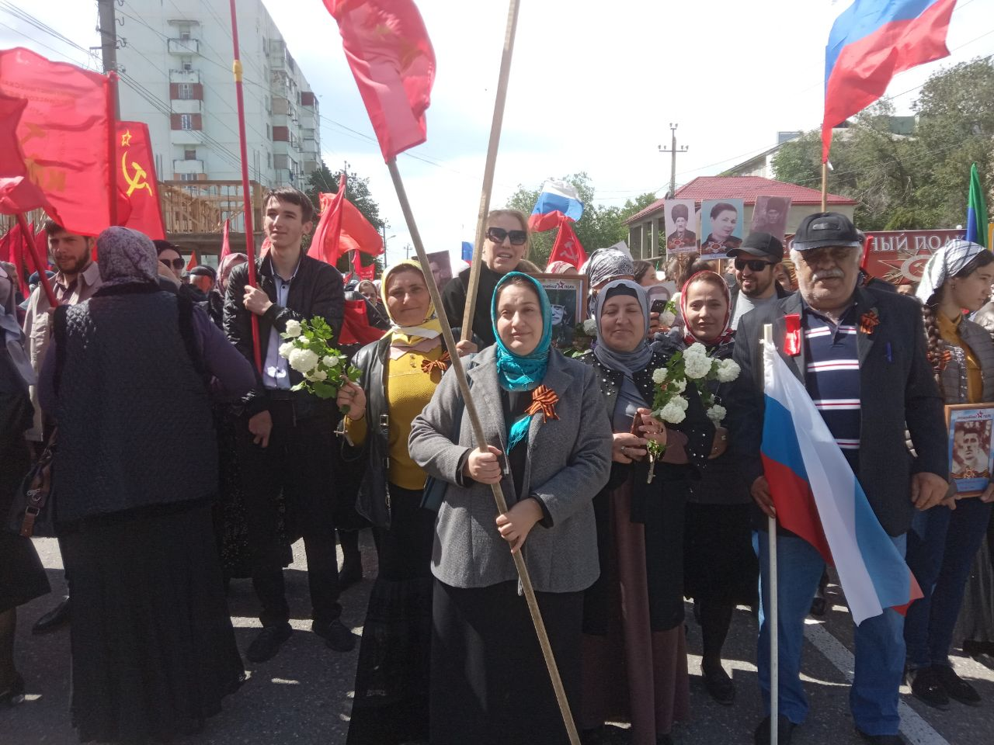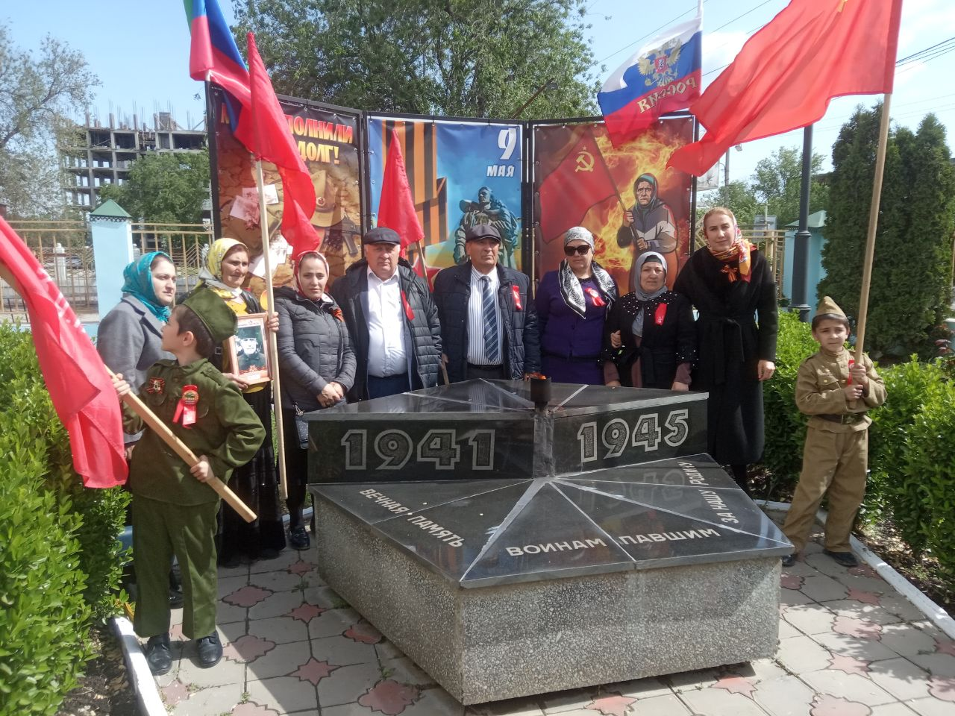

С ПРАЗДНИКОМ ПОБЕДЫ! УРААА!

Праздник Победы в г.Кизилюрт.  
Директор досугового центра,гордо неся фотографию своего деда

МАМАЙХАНОВА АКАЯ ХАСМАГОМЕДОВИЧА,

присоединилась к Параду Победы вместе с ним.